Совместный педагогический проект «Читаем вместе».
Дети и взрослые первой младшей группы №6 «Кувшинка» принимают активное участие в реализации совместного с родителями воспитанников педагогического проекта «Читаем вместе».
Самые любимые у детей произведения – это русские народные сказки. Они по праву считаются кладезью народной мудрости. Знакомясь с народным наследием, дети незаметно для себя приобщаются к ценностям родной культуры.
В мае наши дети познакомились с русской народной сказкой «Репка». Динамичное развитие сюжета, легко запоминающиеся повторы с дополнением персонажей и яркая счастливая развязка сделали это произведение очень популярным среди детей. Они готовы слушать сказку «Репка» ещё и ещё, дома и в детском саду, играют в неё с помощью маркеров говорящей стены и даже пытаются инсценировать сюжет, принимая на себя роли.
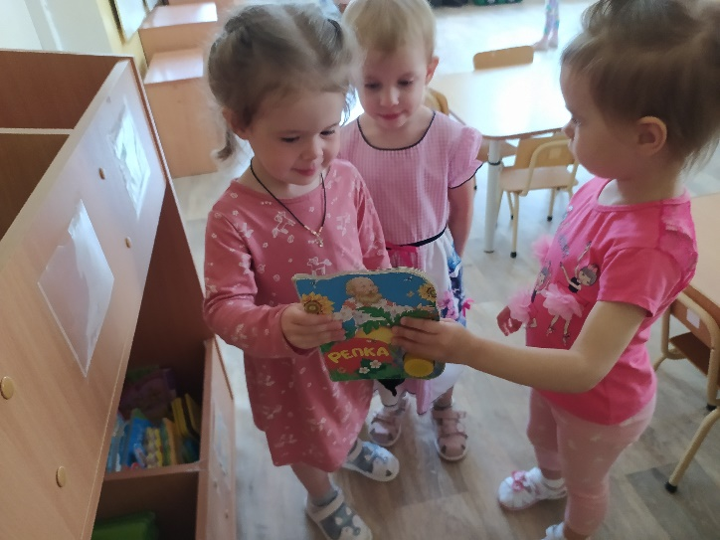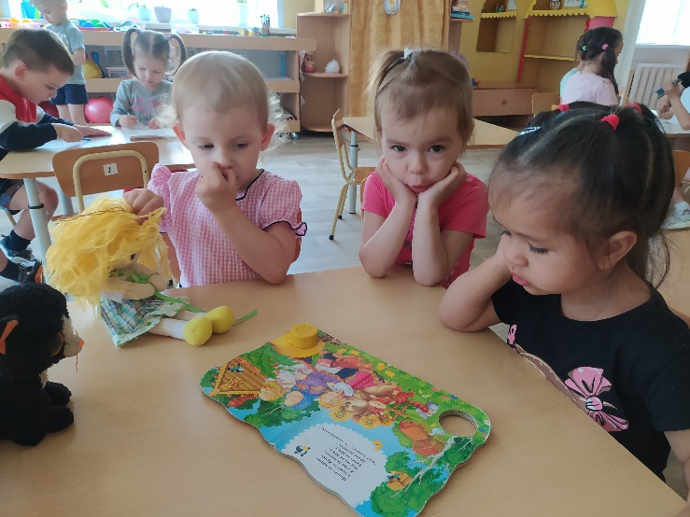
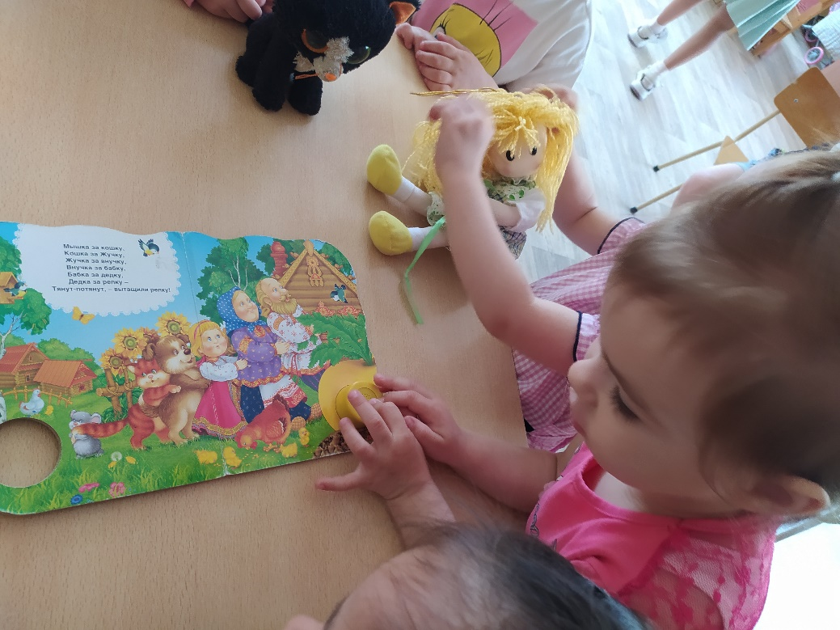

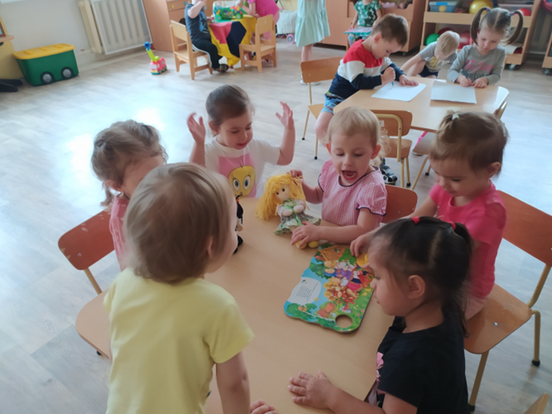

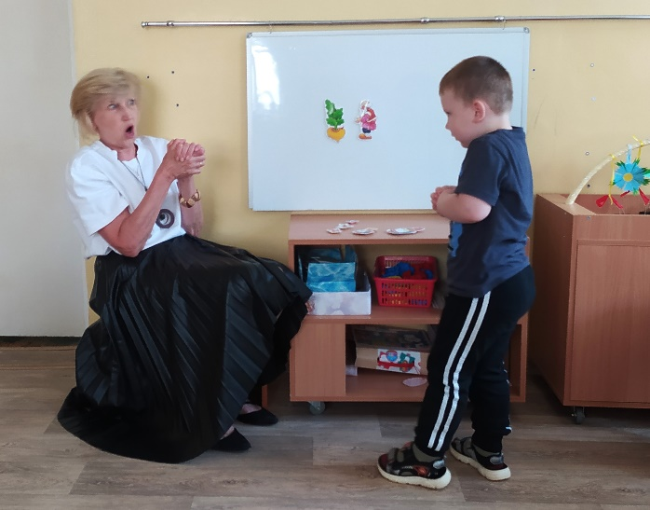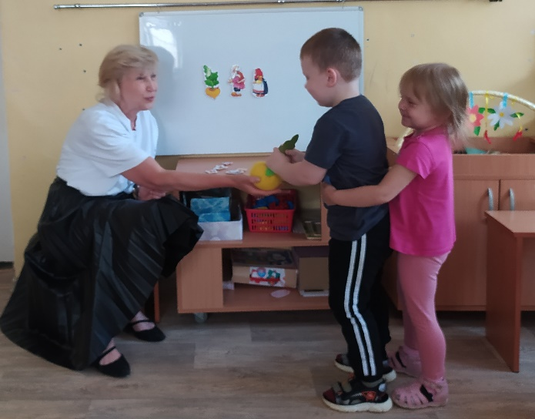
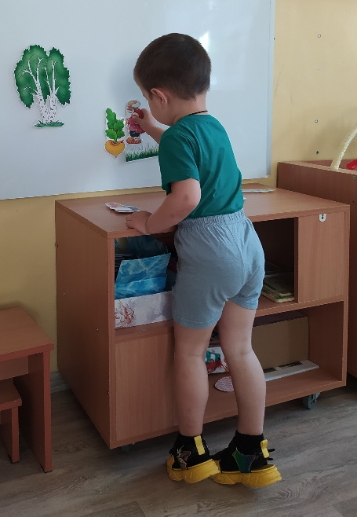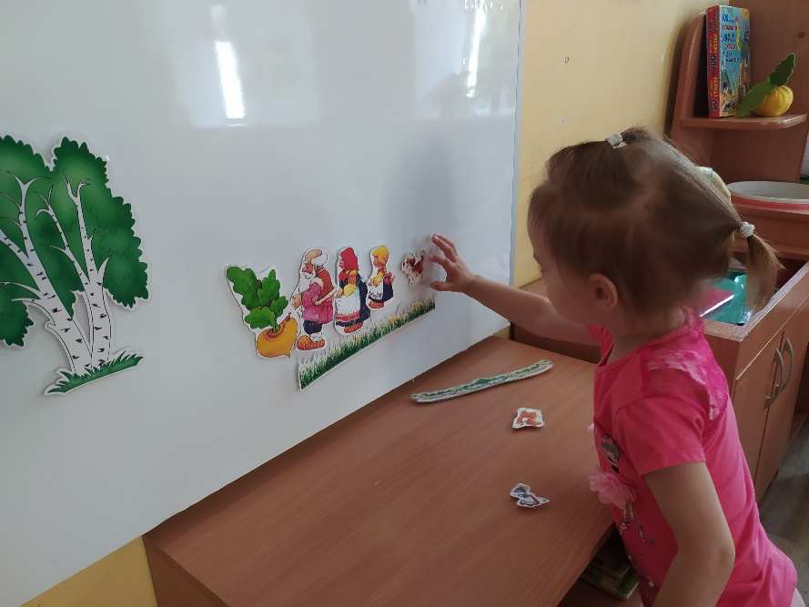
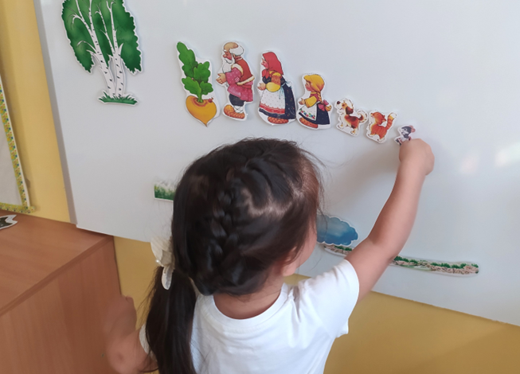
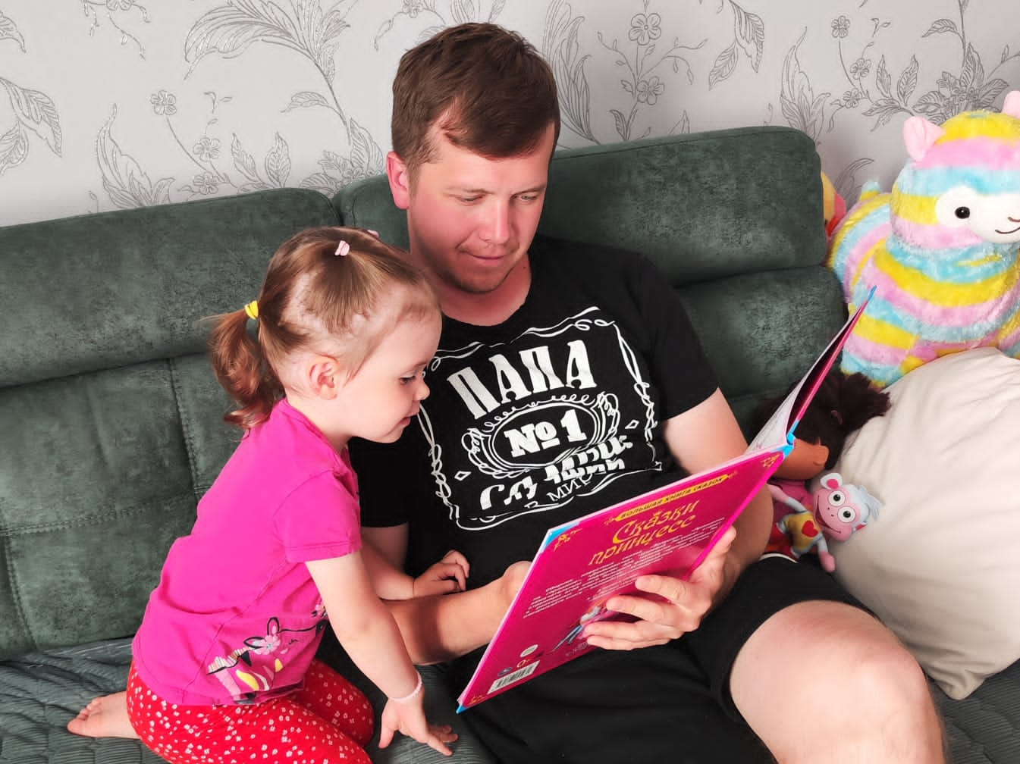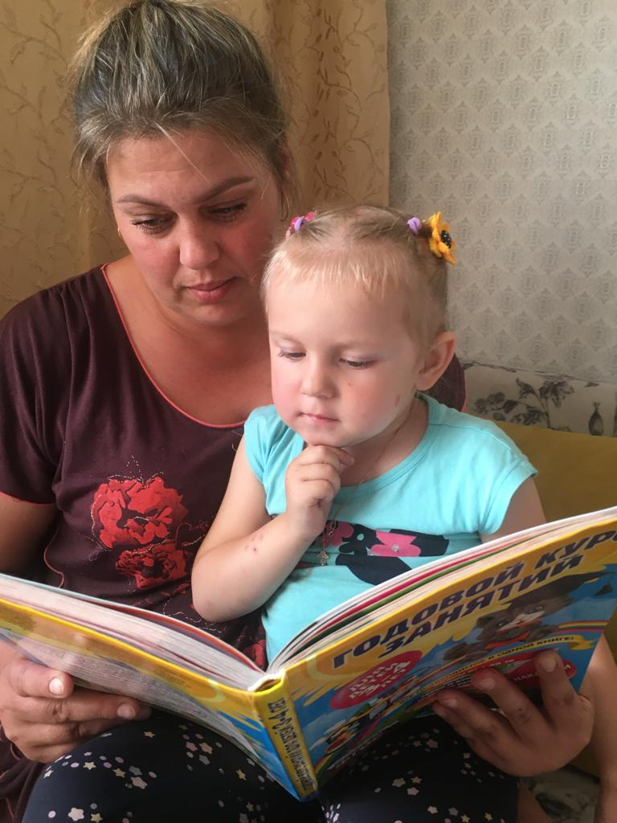
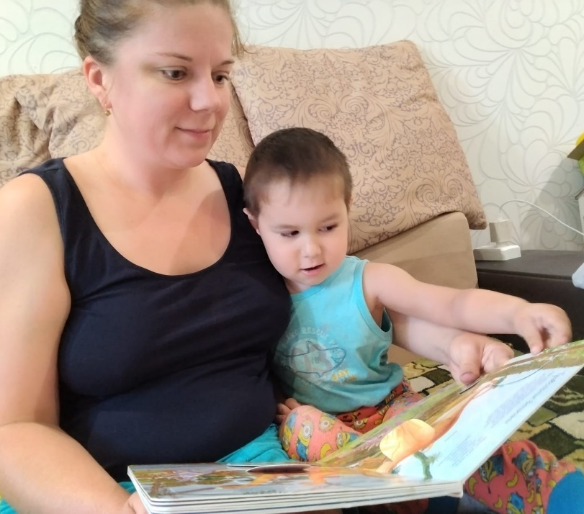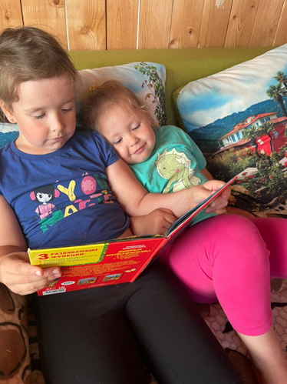

Русские народные сказки – это неисчерпаемый источник новых для детей знаний и вдохновения. Впереди наших воспитанников ждут новые встречи и новые игры.

Воспитатель: Самойлова С. Г.

